第二章 需求和供给曲线概述以及有关的基本概念

核心内容——本章要求掌握的内容
1.有关需求的概念
2.有关供给的概念
3.市场均衡状态的确定
4.各种因素变化对市场均衡状态的影响(定性与定量)
5.限价政策
6.弹性理论
第一节 需求理论
一.一组概念
1、需求量：消费者在一定时间内，在某一个价格水平上 愿意并且能够购买某种商品或劳务的数量。
需求（Demand ）与需要(Need)的区别：
-需要仅仅是一种愿望，而需求不仅是一种愿望，并且要有支付能力。
-需要可以是无限的，但需求一定是有限的。
2、需求：消费者在一定时间内，在每一可能的价格水平上 愿意并且能够购买某种商品或劳务的数量。
注意：
需求反映的是价格和需求量之间的关系。当用表格表示时，需求是一组数据。
表2-1某商品的需求表
价格-数量组合 | 价格（元） | 需求量（单位数）
A | 1 | 700
B | 2 | 600
C | 3 | 500
D | 4 | 400
E | 5 | 300
F | 6 | 200
G | 7 | 100
需求表描述的价格与需求量的关系也可以由图形来描述

注意：也可能是曲线

这种关系还可以用函数来表示
需求函数：表示商品的需求量与影响需求量的因素之间的这种依存关系的数学关系式
$Q^{d}=f({\text{P,Y,T,P}}_{X}{\text{,P}}^{e})$简化后：将一种商品的需求量仅看作是其本身价格的函数
Q^{d} = f(P)
在不影响结论的前提下，大多使用线性需求函数。线性需求函数的通常形式为：
Q^{d} = α－β·P
二、需求法则
1、内容
需求法则: 对绝大多数商品而言，商品需求量与其价格之间存在着反方向变化的关系，因而需求曲线是一条自左上向右下方倾斜的曲线，这就是需求法则（Law of Demand）
2、原因
替代效应（Substitution Effect)
收入效应（Income Effect）
3、需求法则的例外：
炫耀性商品
古董、古玩、股票
吉芬商品
4、注意其他条件不变的假设
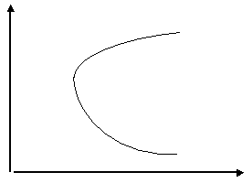
三、影响需求量的主要因素：
A.商品自身的价格;
B.消费者收入水平;
C.相关商品(替代品与互补品)的价格;
替代品：能代替别的商品的使用而满足人们 同种 用途的一组商品。当一种物品价格降低时，会引起其替代品需求的减少。
互补品：两种商品结合使用才能满足人们某种用途的商品。当一种物品价格降低时，会引起其互补品需求的增加。
D.消费者偏好;（示范效应与广告效应）
E.对价格、收入变化的预期;
需求曲线位置的确定
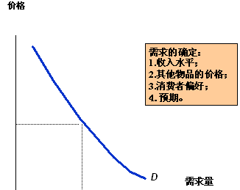
四、需求的变动与需求量的变动
需求量的变动：在其他条件不变的情况下，由某种商品的价格变化所引起的需求数量的变动。在几何上，表现为沿着既定的需求曲线运动。
需求的变动：在价格不变的条件下，由其他因素引起的该商品需求量的变动。在几何上，表现为整条需求曲线位置的移动。
需求曲线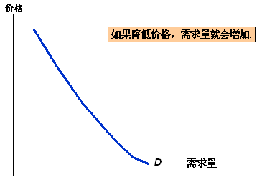

（1）需求变化的含义，例如下图所示：
收入水平提高
P₁时需求 Q₂
P₂时需求 Q₁
需求曲线D右移为 D ’
在任意价格 D’的需求量都大于 D
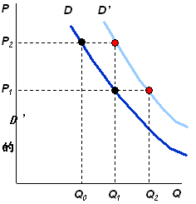
需求的变动和需求量的变动：需求量变化：Q₀Q_{1;} 需求的变化：Q₁Q₂
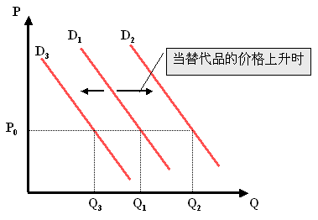
上图显示的是当替代品价格变化时，需求曲线的变化情况。

Presentation
从惠普与康柏的合并看产品的互补战略
20世纪90年代，
太阳计算机系统公司：UNIX
戴尔：个人电脑
惠普：计算机打印设备
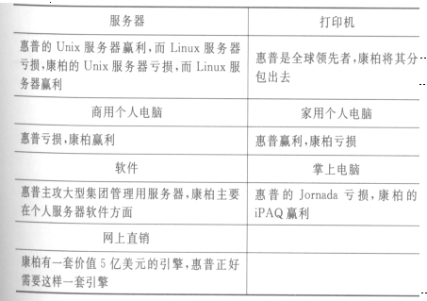
2001.06 合并190亿美元。
一年后，年成本削减了35亿美圆，税前利润10.7%，高于IBM的9.7%。

第二节 供给理论
一、供给表与供给曲线
供给：一种商品的供给是指生产者在一定时期内在各种可能的价格水平下，愿意而且能够生产出的该商品的数量。
供给量：在一定时期内，生产者在某一价格水平愿意并且能够向市场提供的商品或劳务的数量。
表2-2某商品的供给表
价格-数量组合 | 价格（元） | 供给量（单位数）
A | 2 | 0
B | 3 | 200
C | 4 | 400
D | 5 | 600
E | 6 | 800
图2-3某商品的供给曲线
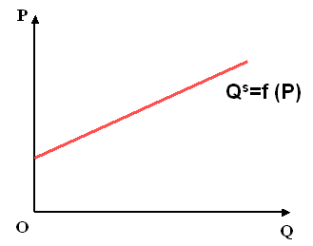
供给函数：表示商品的供给量与影响供给量的因素之间的依存关系的数学关系式。
如果假定其它因素均不变化，仅考虑一种商品的价格变化对其供给量的影响，即把一种商品的供给量只看成是这种商品的价格的函数，则供给函数可表示为：Q^{s}=f (P)
在微观经济分析中，使用较多的供给函数为 Q^{s}=－δ＋γ ·P
二、供给法则
供给法则（Law of Supply）：对绝大多数商品而言，在其他条件不变的情况下，某种商品的供给量与其价格之间呈同方向变动关系。
理解供给法则时必须注意：
-其他条件不变
-适合于绝大多数商品，但也有例外（如古董、土地、工资水平很高时劳动的供给）

三、影响供给量和供给大小的因素
（1）自身价格
（2）生产成本（2001年，台湾地震）
（3）生产的技术水平
（4）生产者对未来的预期
四、供给的变化及供给曲线的移动
(1) 供给量的变动：在其他条件不变的情况下，由某种商品的价格变化所引起的供给数量的变动。在几何上，表示为沿着既定的供给曲线运动。
(2) 供给的变动：在价格不变的条件下，由其他因素引起的该商品的需求量的变动。在几何上表示为整条需求曲线位置的移动。
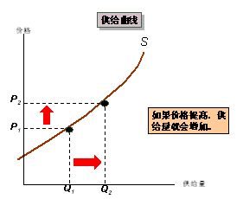
(3) 供给变化的影响
原材料价格下降的时候
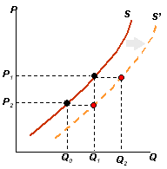 P₁时生产 Q₂
P₂时生产 Q₁
供给曲线S右移为 S’
在任意价格 S’ 的供给量都大于 S

一种商品的市场价格是如何确定的？
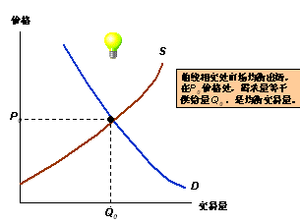

第三节 均衡价格
一、均衡和均衡价格
- 均衡
- 均衡价格：某种商品的均衡价格是指该种商品的市场需求量与市场供给量相等时的价格。
- 均衡数量：在均衡价格下，相等的供求数量。
二、市场均衡的形成
1.经济模型和市场均衡
一个经济模型通常包括若干有关的函数和对这些函数中一个或几个系数的某些约束和均衡的条件。
根据经济学原理中关于供给和需求的概念，可以画出供给曲线（S）从左向右，向上倾斜，它说明企业（厂商）在每个价格水平，愿意生产和出售的产品数量。这条曲线的斜率为正值，因为如果价格提高，供给量就会增加。
需求曲线（D）说明消费者在每个价格水平，愿意和能够买得起的产品数量。曲线斜率为负，意味着如果降低价格，需求量就会增加。
当需求量等于供给量时，市场达到均衡。在图中，就是需求曲线和供给曲线的交点。如图，P。和Q。分别为均衡价格和均衡交易量。当均衡时，买者和卖者都不想再改变价格或数量。在P。，Q。处，买者的需求恰好得到满足；卖者也恰好把他在此价格水平上想出售的产品数量售出。
2、均衡价格的形成机理
商品的均衡价格是在市场上供求力量的自发调节下形成的。当价格偏离均衡价格时，在市场机制的作用下，偏离的市场价格会自动地回复到均衡价格水平。
当价格>均衡价格→ 供>求→ 需求者压价，供给者减少供给→价格下降
当价格<均衡价格→ 供<求→ 需求者抬价，供给者增加供给→价格上升
均衡的调整（1）
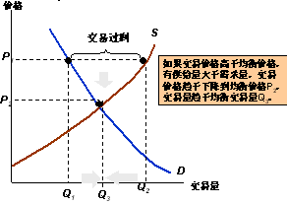
均衡的调整（2）
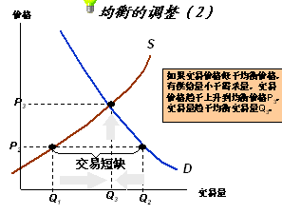
例题：均衡价格和交易量的确定
已知：需求和供给方程分别为：Qd = 14 — 2P和Qs = 2 + 4P
求：价格Pe和均衡交易量Qe 。
解：把需求和供给函数代入均衡条件Qd=Qs，解Pe得：
$$\text{Pe}=\frac{2−\text{14}}{−2−4}=2$$
把Pe=2代入需求函数，得均衡交易量：Qe = 14 — 2 * 2 = 10
三、均衡价格的变动
由于一种商品的均衡价格是由该商品市场的需求曲线和供给曲线的交点所决定，因此，需求曲线和供给曲线位置的移动（即需求和供给的变动）都会使均衡价格水平发生变动。
- 需求变动对均衡价格和均衡数量的影响
在供给不变的情况下：
需求增加会使需求曲线向右平移，均衡价格和均衡数量都增加。
需求减少会使需求曲线向左平移，均衡价格和均衡数量都减少。
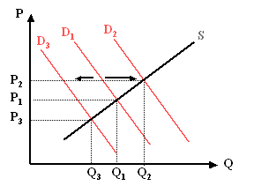
- 供给变动对均衡价格和均衡数量的影响
在需求不变的情况下：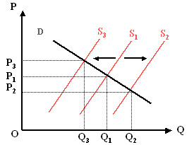
供给增加会使供给曲线向右平移，均衡价格和均衡数量都减少。
供给减少会使供给曲线向左平移，均衡价格和均衡数量都增加。

思考：
- 下列因素发生变化对市场均衡状态有何影响？
A 消费者收入变化；
B原材料价格上涨； ；
C商品的消费成为一种时尚；
- 你预期下列结果会怎样：
  - 咖啡的市场价格：1994年初，受严寒气候的影响，世界最大咖啡生产国巴西严重歉收。
  - 牛肉的市场价格：1991年，美国西部许多州遭受严重干旱，草场牧草锐减。

四、直接干预——价格管制
价格上限；
价格下限；
1、价格上限(Price ceiling)
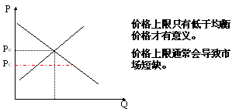

目的: 社会公正与平等、保障低收入者的基本生活
范围:生活必需品（住房、大米等）
经济后果:
商品持续短缺
黑市腐败现象
产品质量低劣
搭配凭票供应
2、价格下限(Price floor) 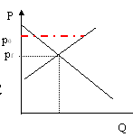
价格下限也称为支持价格(support price)，
主要用于对某些在竞争中处于劣势的产业进行支持，如农业、衰退中的产业
经济后果:产品过剩，企业依赖性增强。
例1：最低工资法的影响
许多国家为了维护劳工的利益，规定了最低工资标准。例如我国北京市2000年4月底将每小时最低工资标准规定为2.39元。最低工资标准对劳动力市场会产生什么影响？
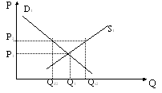
例2：住房租金控制
世界许多城市都曾经对租房的租金标准进行控制，主要理由是阻止租金过高而影响低收入居民的生活。
从短期来看，可供出租房屋的数量基本上是固定的，住房需求对价格的变化反应也不太大，因为人们找房和调整住房需要时间。
从长期来看，由于房租过低，房东将缺乏积极性去扩大住房的供给量，也不愿意对现有住房进行修缮。在需求方面，住房租金过低将会刺激人们寻找自己的公寓（而不是与父母或其他人共居），也会刺激更多的人向城市迁徙。
租金控制的短期与长期影响比较
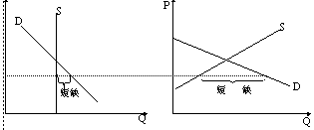
短期 长期
例3：中国民航对机票价格的控制
从1999年4月开始，中国民航宣布全面禁止机票价格打折，由此引起国内航班的座位大量空闲。民航总局于6月份宣布减少国内航班数，将座位数减少1万多个。
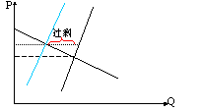

第四节 弹性理论与分析
第一小节 需求弹性
一、弹性的概念及公式
弹性：自变量的变化所引起的因变量变化的反应程度。
$\text{弹性系数＝}\frac{\text{因变量的相对变化}}{\text{自变量的相对变化}}$二、需 求 弹 性
需求弹性（Elasticity of Demand）是用来表示影响需求的诸因素（自变量）发生变化以后，需求量（因变量）作出反应程度大小的一个概念。
需求弹性可分为需求的价格弹性、需求的收入弹性和需求的交叉弹性等。其中，需求的价格弹性又被简称为需求弹性。
1、需求的价格弹性
$\text{需求弹性系数}=−\frac{\text{需求量变动率}}{\text{价格变动率}}$需求的价格弹性（Price Elasticity of Demand）表示一定时期内一种商品的需求量的相对变动对于该商品的价格的相对变动的反应程度。它是商品需求量的变动率与价格的变动率之比。即：
由于需求弹性本为负数，再在前面加负号是为了让其为正，以便于不同弹性之间的比较。
（1）需求弧弹性
需求弧弹性表示某商品需求曲线上两点之间需求量的相对变动对于价格的相对变动的反应程度。假设需求函数为Q=f（P），以ed表示需求弹性系数，则需求弧弹性公式为：
$e_{d}=−\frac{ΔQ}{ΔP}⋅\frac{P_{1}+P_{2}}{Q_{1}+Q_{2}}$例：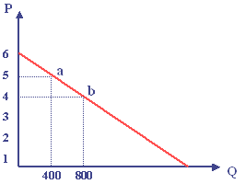
根据弧弹性的中点公式，上例中a，b点之间的需求弧弹性为：
$e_{d}=\frac{\text{400}}{1}⋅\frac{4+5}{\text{400}+\text{800}}=3$（2）需求的点弹性
需求的点弹性表示的是需求曲线上某一点的弹性。它衡量在需求曲线上某一点上的需求量的无穷小的变动率对于价格的无穷小的变动率的反应程度。
需求点弹性的计算公式
假定需求函数为Q=f（P），以dQ和dP分别表示需求量和价格的无穷小的变动量，以ed表示需求弹性系数，则需求点弹性的公式为：
$e_{d}=−\frac{\frac{\text{dQ}}{Q}}{\frac{\text{dP}}{P}}=−\frac{\text{dQ}}{\text{dP}}⋅\frac{P}{Q}$思考：
- 两条需求曲线交点处的弹性相等吗？
- 同一条需求曲线上各点的弹性相等吗？
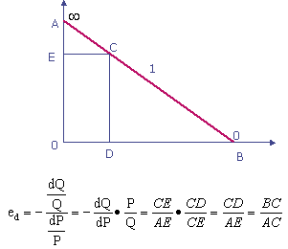
（3）需求弹性的五种类型
①当ed=0时，称为完全无弹性（Perfectly Inelastic）。它表示需求量对价格的变化完全没有反应，
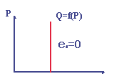
②当ed →∞时，称完全弹性（Perfect Elastic）。它表示在既定的价格水平下，需求量趋于无穷大。价格稍有变动，需求量的改变为∞（从∞→0）。
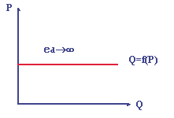
③当ed ＝1时，称为单位弹性（Unitary Elastic）。它表示需求的变动率与价格的变动率始终是相等的。具有单一弹性的需求曲线是一条正双曲线。
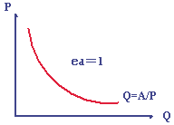
④当0 <ed <1时，称为缺乏弹性（Inelastic）它表示需求量的变动率小于价格的变动率。缺乏弹性的需求曲线是一条相对陡峭的曲线。
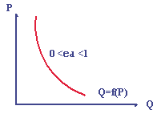
⑤当1 <ed <∞时，称富有弹性（Elastic）。它表示需求量的变动率大于价格的变动率，即相对于价格的变动幅度而言，需求量的变动幅度较大。富有弹性的需求曲线是一条相对平坦的曲线。
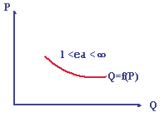
（4）影响需求弹性的因素
- 商品的可替代性。
- 商品用途的广泛性。
- 商品对消费者生活的重要程度。
- 商品的消费支出在消费者预算总支出中所占的比例。
- 所考察的消费者调节需求量的时间。长期与短期
（6）商品的需求弹性和厂商的销售收入
厂商的销售收入TR = P·Q
P—价格； Q—销售量（假定等于需求量）
$\begin{aligned}\text{dTR}=\text{Qdp}+\text{pdQ}=\text{Qdp}(1+\frac{\text{dQ}}{\text{dp}}⋅\frac{p}{Q})=\text{Qdp}(1+E_{d}) \\ =Q\text{dp}(1−\left|E_{d}\right|)\end{aligned}$价格变动对销售收入的影响
结论:
（1）富有弹性的商品，宜采用薄利多销的策略
（2）缺乏弹性的商品，宜采用厚利少销的策略
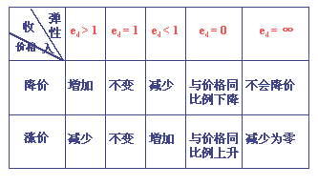
2、需求的收入弹性
（1）需求的收入弹性的含义及计算公式

需求的收入弹性（Income Elasticity of Demand），是指在其他因素不变的情况下，商品需求量对消费者收入变动的反应程度或敏感程度，用需求量的变动率与消费者收入的变动率比值来表示。
需求的收入弹性也有点弹性与弧弹性之分
需求的收入弹性公式
点弹性公式
$E_{I}=\underset{ΔI→0}{\text{lim}}\frac{ΔQ}{ΔI}⋅\frac{I}{Q}=\frac{\text{dQ}}{\text{dI}}⋅\frac{I}{Q}$$E_{I}=\frac{ΔQ}{ΔI}⋅\frac{I_{1}+I_{2}}{Q_{1}+Q_{2}}$弧弹性公式
（2）需求的收入弹性与商品的档次
需求的收入弹性在一般情况下为正值，但也可能是负值或零。根据需求的收入弹性系数值的大小，可将其分为不同的类型，并据此对商品的性质或档次进行分类.
商品档次的划分
根据需求的收入弹性的是正值还是负值，我们可以将商品分为两大类：
第一大类：正常商品
正常商品（Normal Goods），即e_{I}>0的商品 。绝大多数商品都是正常商品 。
正常商品又可分为两类，一是指0 <e_{I} <1，这类商品称为必需品（Necessities）；二是e_{I}>1，我们称之为奢侈品（Luxuries），（或高档品）如高档家电、旅游等。
第二大类：低 档 商 品
低档商品（Inferior Goods），它是指eI<0，即具有收入负弹性的商品，如黑白电视机、电风扇等。
（3）需求收入弹性与企业（一）
研究需求的收入弹性对企业有重要意义
a/若某类产品或服务的需求收入弹性大于1，说明随着经济增长和收入的增加，对该类产品或服务的需求量增加的百分比要大于收入增加的百分比，即该类产品或服务的市场扩张速度要快于经济增长速度，因而有较好的市场前景。反之亦然。
b/一个较全面的企业产品组合应包含高档品与正常品
c/需求收入弹性对企业促销活动也有指导意义
如果产品的需求收入弹性大，则企业在进行广告宣传和其他促销活动时，首先要致力于对那些高收入消费者的宣传，因为随着收入的增加，他们的购买力将增大。
例如：美国的消费支出
娱乐 700 947 1274 1514 2054 2654 4300
产权住房1116 1725 2253 3243 4454 5793 9898
租房 1957 2170 2371 2536 2137 1540 1266
保健 1031 1697 1918 1820 2052 2214 2642
食品 2656 3385 4109 4888 5429 6220 8279
服装 859 978 1363 1772 1778 2614 3442
3、需求的交叉弹性
（1）需求的交叉弹性的含义及计算公式
需求的交叉弹性（Cross Elasticity of Demand）是指在其他条件不变的情况下，一种商品的需求量对另一种商品价格变动的反应程度或敏感程度。
假设商品X的需求量Q_{X}是它的相关商品Y的价格P_{Y}的函数，即Q_{X} =f（ P_{Y} ），则：
$e_{\text{XY}}=\frac{\frac{{ΔQ}_{X}}{Q_{X}}}{\frac{{ΔP}_{Y}}{P_{Y}}}=\frac{{ΔQ}_{X}}{{ΔP}_{Y}}⋅\frac{P_{Y}}{Q_{X}}$需求交叉弧弹性公式为
$e_{\text{XY}}=\underset{{ΔP}_{Y}→0}{\text{lim}}\frac{\frac{{ΔQ}_{X}}{Q_{X}}}{\frac{{ΔP}_{Y}}{P_{Y}}}=\frac{{\text{dQ}}_{X}}{{\text{dP}}_{Y}}\frac{P_{Y}}{Q_{X}}$需求交叉点弹性公式为：
（2）需求的交叉弹性与两种商品间的关系
需求的交叉弹性既可以为正值，也可以为负值。据此，可以判断任意两种商品之间的关系。
当e_{XY}>0时，替代关系
当eXY < 0时，互补关系
当eXY＝0时，独立关系
（3）需求的交叉弹性与企业
需求的交叉弹性对于多产品生产企业定价具有重要的参考意义。
1、如果企业生产各种的产品在需求上互相联系，在对个别产品定价时，要全面研究其他相关产品，即产品组合；
2、对于中小企业，一般应采取跟随的产品策略，在确定产品方向时应选择名牌畅销产品的互补品，而不能选择其替代品。

第二小节 供给弹性
在西方经济学中，供给弹性包括供给的价格弹性、供给的交叉弹性、供给的预期价格弹性等。在此考察的是供给的价格弹性，它通常被简称为供给弹性。
一、供给弹性的定义及公式
供给弹性（Elasticity of Supply）表示在一定时期内，一种商品供给量的相对变动对其价格的相对变动的反应程度。它是商品供给量变动率与价格变动率之比。
假定供给函数为Q=f（P），以es表示供给弹性系数，则：

$e_{s}=\underset{ΔP→0}{\text{lim}}\frac{\frac{ΔQ}{Q}}{\frac{ΔP}{P}}=\frac{\text{dQ}}{\text{dP}}⋅\frac{P}{Q}$供给点弹性的公式为：
供给弹性一般都为正值。
二、供给弹性的五种类型
e_{s}>1，表示富有弹性
e_{s}<1，表示缺乏弹性
e_{s}＝1，表示单位弹性
e_{s}＝∞，表示完全弹性
e_{s} =0，表示完全无弹性
例：线性供给弹性五种类型
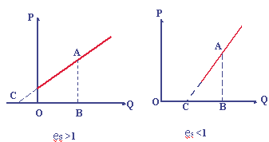
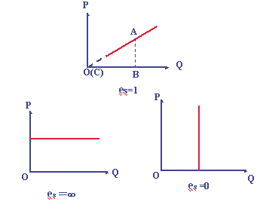
第三小节 弹性理论的应用
政府对价格的间接干预政策——征税与补税的效果分析
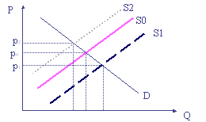
赋税的归宿分析
例：谁支付了奢侈品税？
一些国家对那些只有富人才买得起的奢侈品征收消费税（如中国对购买轿车征收名目繁多的各种税费），理由是调节社会分配。这一类型的税真是由富人来承担吗？
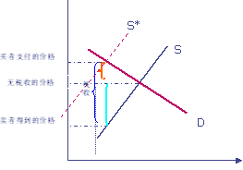
结论:
（1）赋税的最终承担者取决于供给和需求的相对弹性。
（2）如果相对于供给来说需求是缺乏弹性的，那么，赋税就主要由消费者承担；
（3）如果供给比需求缺乏弹性，赋税就主要由生产者承担。
二、数量分析
